Dátum merania :
Miestnosť :

Cvičenie č.

MERANIE NA FREKVENČNÝCH FILTROCH

DANÁ ÚLOHA :
- Odmerajte frekvenčnú prenosovú A = F(f) a fázovú ϕ = F(f) charakteristiku predloženého filtra:
a) dolnopriepustného (integračný článok)
b) hornopriepustného (derivačný článok)
2. Vypočítajte frekvenčnú prenosovú A = F(f) a fázovú ϕ = F(f) charakteristiku predlo-
ženého filtra a porovnajte s odmeranými hodnotami
TEORETICKÝ ROZBOR :
a) Integračný článok – dolnopriepustný filter, prenáša iba frekvencie nižšie ako je hraničná frekvencia f_{m}.
b)Derivačný článok- hornopriepustný filter, prenáša iba frekvencie nižšie ako je hraničná frekvencia f_{m}.
Hraničná frekvencia sa vypočíta :
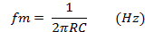
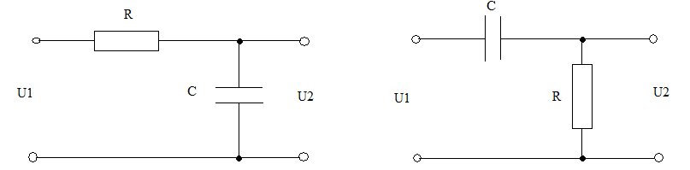
a)Integračný článok b) Derivačný článok
Napäťový prenos A_{U} – je pomer výstupného napätia U₂ k vstupnému napätiu U₁. Kvôli lepšiemu znázorneniu sa napäťový prenos používa v logaritmických mierach, v decibeloch(dB), potom hovoríme o útlmovej charakteristike.
Napäťový prenos integračného a derivačného článku sa dá odvodiť z pomerov impedancií, na ktorých pôsobia napätia U₁ a U₂.
Integračný článok

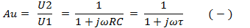

τ = R.C (s) je časová konštanta .
Pretože A_{U} je komplexné číslo, obsahuje reálnu a imaginárnu zložku, takže môžeme písať:
a)absolútna hodnota napäťového prenosu

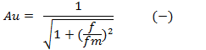

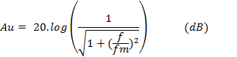

b)fázový posuv napäťového prenosu

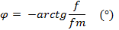

Derivačný článok

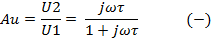

Tak isto ako pri integračnom aj pri derivačnom článku môžeme písať:
a)absolútna hodnota napäťového prenosu

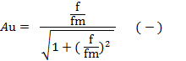

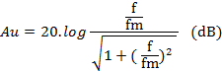

b)fázový posuv napäťového prenosu

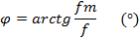
SCHÉMA ZAPOJENIA :
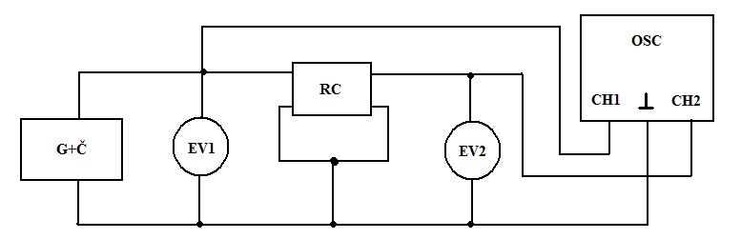

SÚPIS PRÍSTROJOV A Pomôcok :
G+Č - meracia ústredňa
EV1, EV2 - elektronické voltmetre
O - dvojkanálový osciloskop
prípojné vodiče

POSTUP PRI MERANÍ :
1. Zapojíme obvod podľa schémy (prvé meranie integračný článok a druhé meranie derivačný
článok )
2. Postupne nastavujeme frekvenciu na generátore a udržiavame konštantné napätie na vstupe
filtra U1 = 1V
3. Odčítame napätie z EV2 a zapíšeme do tabuľky
4. Z dvojkanálového osciloskopu odčítame hodnoty „D“ a„d“zapíšeme do tabuľky a vypočíta-
me pre integračný a pre derivačný článok
5. Vypočítame napäťové prenosy a fázové posuvy podľa vyššie uvedených vzťahov
6. Z hodnôt zapísaných do tabuľky nameraných aj vypočítaných hodnôt zostavíme grafy

TABUĽKA NAMERANÝCH A VYPOČÍTANÝCH HODNôT :
Predmet práce :
Frekvenčné filtre a)integračný článok, b)derivačný článok pozostávajúce z rezistora s odporom R = Ω a kondenzátora s kapacitou C = F
$\text{fm}=\frac{1}{2π\text{RC}}=$ ( Hz )
U1 = konšt. = 1 V, fm = KHz
Integračný článok Odmerané
f (Hz)
f/fm (-)
U2 (V)
Au(-)
Au(dB)
D(diel)
d(diel)
φ (°)
Vypočítané
f/fm (-)
Au (-)
Au (dB)
φ (°)

Derivačný článok Odmerané
f (Hz)
f/fm (-)
U2 (V)
Au(-)
Au(dB)
D(diel)
d(diel)
φ (°)
Vypočítané
f/fm (-)
Au (-)
Au (dB)
φ (°)

VYHODNOTENIE :
1. Zostavte útlmovú charakteristiku Au(dB) = F(f/fm) z odmeraných aj z vypočítaných hodnôt
2. Zostavte fázovú frekvenčnú charakteristiku φ = F(f/fm) z odmeraných aj vypočítaných
hodnôt
Vyhodnoďte jednotlivé charakteristiky z hľadiska prenosu frekvencie pre integračný a derivačný obvod.

